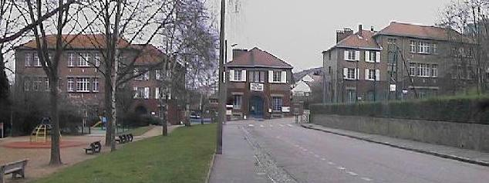Coopérative scolaire de l’école maternelle Jules Ferry
2 rue de l’enseigne Renaud 2015 -2016
76000 ROUEN

Famille : ----------------------------------------------------------------------- Classe: ------------------------------------

(nom et prénom de l’enfant)

Devient coopérateur et règle ma cotisation

Merci de privilégier le règlement par chèque à l’ordre de OCCE Jules Ferry Maternelle-Rouen. Toute espèce doit circuler sous enveloppe fermée et identifiée.

Pour l’année :  Montant en euros :  chèque ou espèces  Signature et date : | Règlement en plusieurs fois : nous vous donnerons le carton chaque trimestre.  1er Trimestre 2ème Trimestre 3ème Trimestre Montant en euros : Montant en euros : Montant en euros :  chèque ou espèces chèque ou espèces chèque ou espèces  Signature et date : Signature et date : Signature et date :  Merci de noter uniquement les sommes versées
Nous reversons 1,90 euro par enfant pour l’année pour être affilié à l’OCCE. (Office Central de la Coopérative à l’école)
Ne souhaite pas participer. Signature et date : Dans tous les cas, merci de rapporter cette carte.

